資料前處理: 將alex提供的含年齡和會員等級標籤的會員資料，

與2022年成交訂單的主單資料合併，將不同類別的訂單總金額相加。

計算出不同類別的總消費金額與平均消費金額

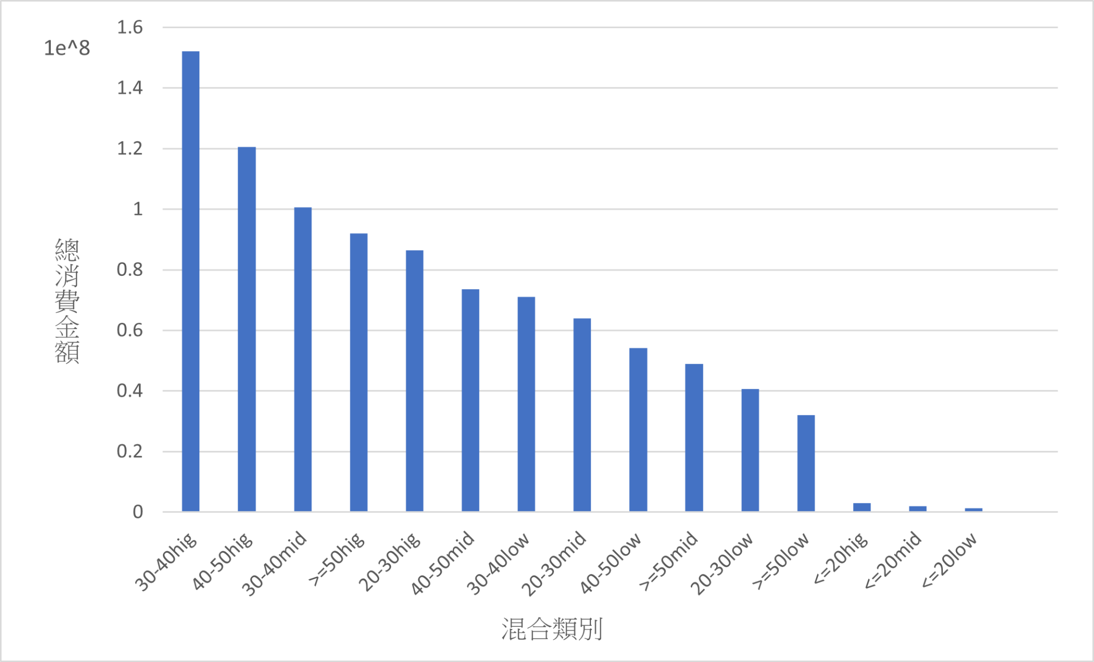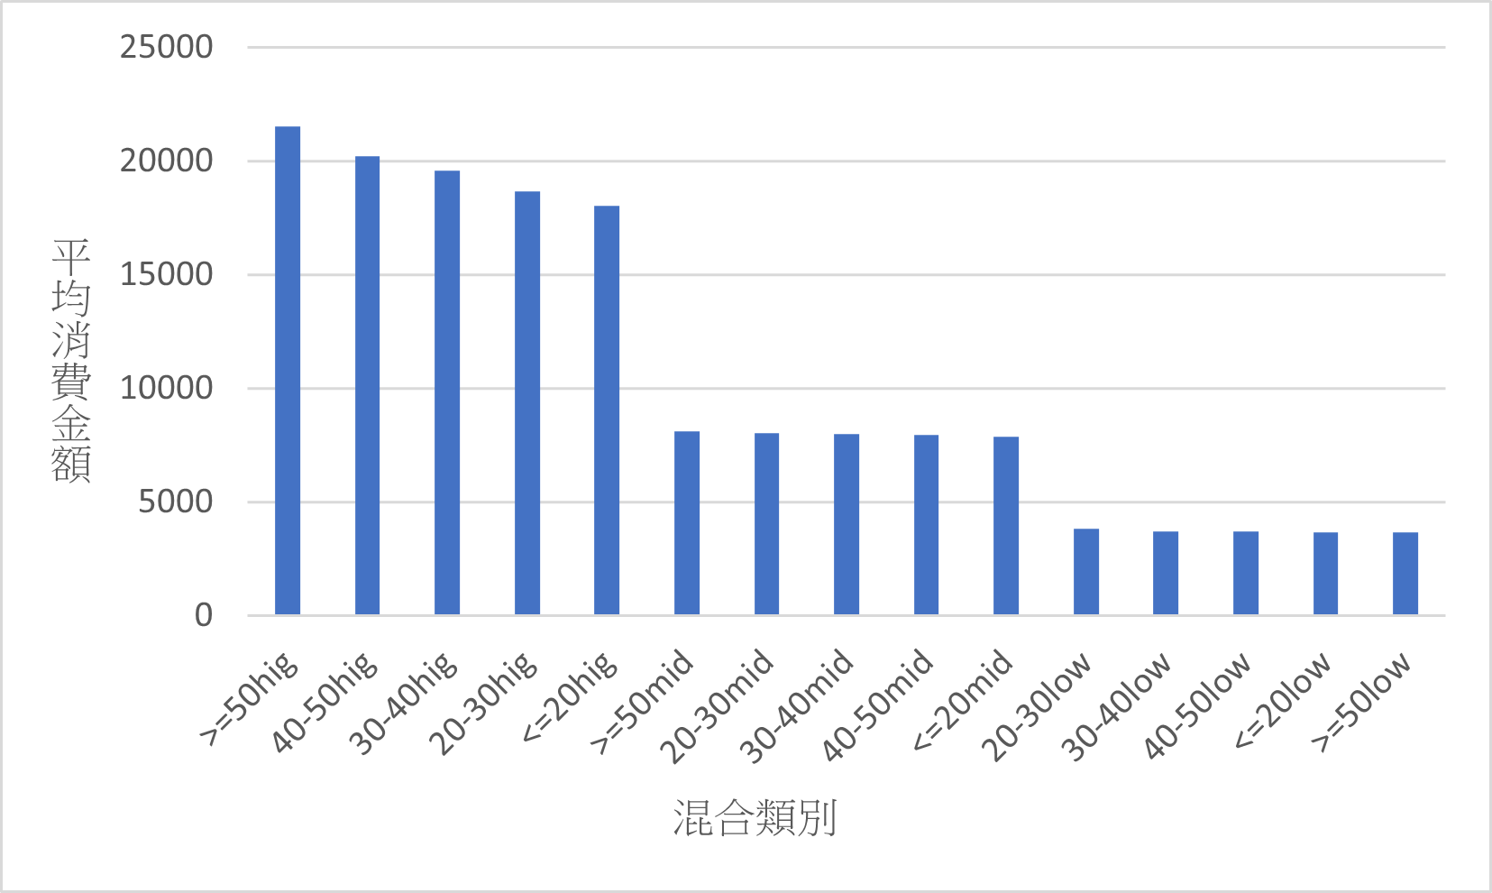

這兩張圖是以mix_index( 混合類別: 年齡和會員等級)製成的，

可以看到平均消費金額中前5高的為所有年齡層且會員等級高的族群。

總消費金額中前5高的為20歲以上且會員等級高的族群。

共同特性是他們大部分為會員等級高的消費者，因此建議企業要把握住會員等極高的族群。

這邊較特別的是總消費金額第三高的 30-40歲、會員中間等級的人，他們的平均消費金額為中間值(排名第8)，表示他們的消費次數很多，因此可以建議企業針對這群人做更多的行銷，如:購物籃分析推薦、折扣等方式，讓平均消費金額提升，這樣子營業額就可以提升許多?

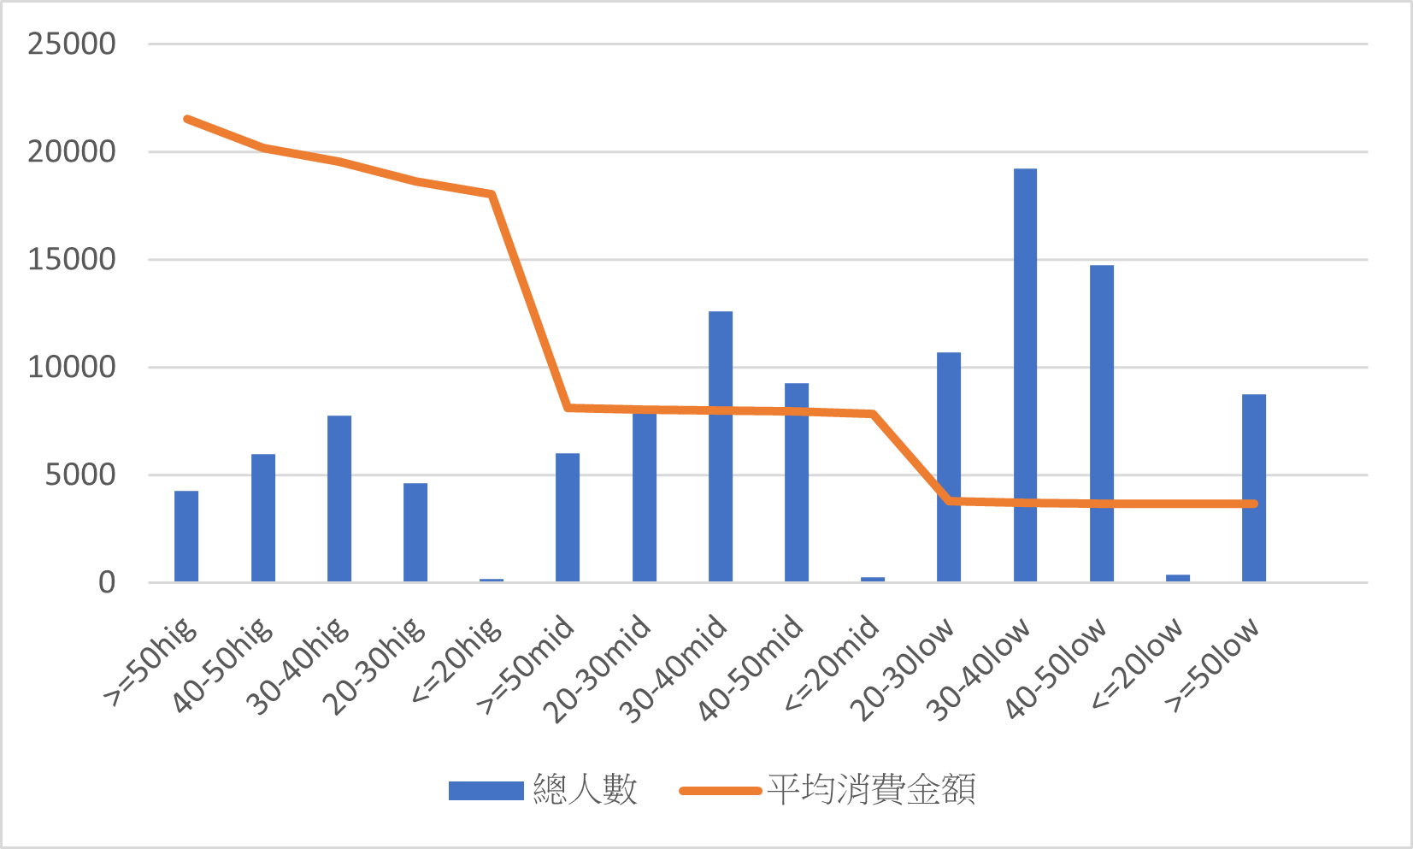

上次討論提到提升會員等級低的平均消費額比較沒什麼效果，所以可以省略，當作參考

左圖是以總人數與平均消費金額對照的圖，平均消費金額呈遞減趨勢。

平均消費金額最低的族群集中於右側，但總人口數最多。因此可以建議企業提升他們的平均消費額，這樣就可以營業額就可以提升許多。

資料前處理: 根據alex傳的MemberData_age_level_index.csv

在‘'Qty', ‘TotalPrice’, ‘TotalSalesAmount’ 分別對年齡和會員卡等級分群

並計算其 ‘AveragePrice’ 和 'AverageSales’

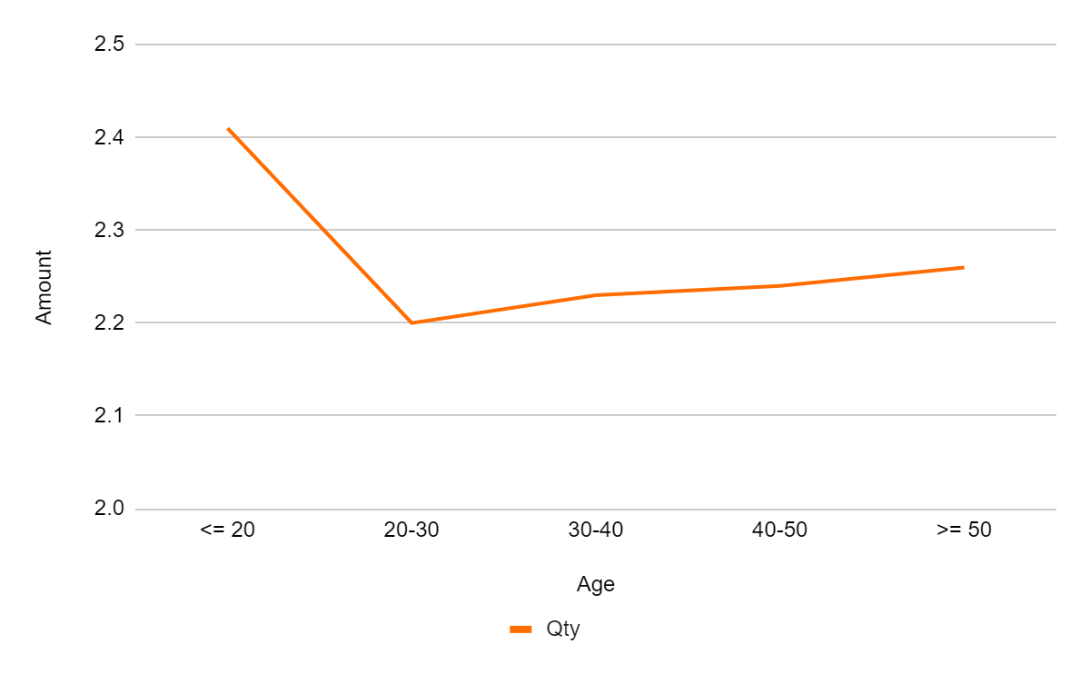

* 每個年齡層的會員平均每筆訂單都購買兩項商品

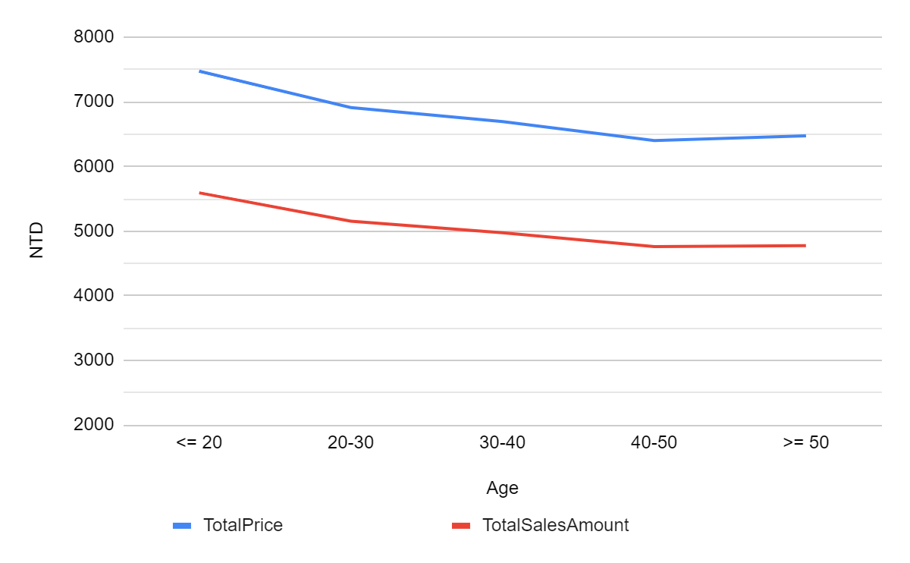

* 年齡層越高的客戶，每筆訂單消費總金額越低
* 各年齡層得到的折扣約略相同

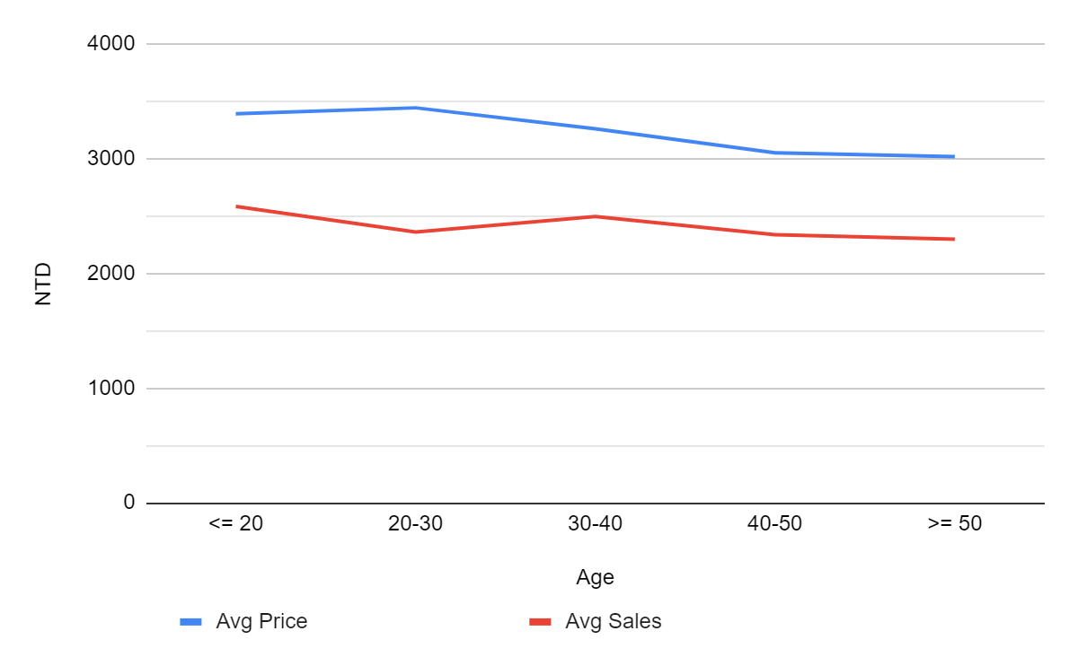

* Avg Price: 每筆訂單中每個商品平均售價
* Avg Sales: 每筆訂單中每個商品平均消費價格(扣掉折扣)
* 高年齡層每個商品得到的折扣較少
* 策略:

商品特性: 戶外潮排用品 → 中高年齡層可能本來消費量就較低 → 可以給中高年齡層較多優惠，使其增加消費金額(敬老活動?)

資料前處理:

step1: 將含有類別標籤的會員資料、訂單成立的主單資料、2022年的行為資料合併

step2: 刪除重複的行為資料

step3: 依照不同廣告來源，進行年齡與會員等級的次數加總

* 廣告來源的標籤意義我有去問答區問，等回覆後會再貼上來

* (表格貼到這邊格式會跑掉~我們放在[期末ptt的白片中](https://docs.google.com/presentation/d/1ydiCFj7sUDy3mXOHzd6hgsZh-fqICl6b5zNPPtWn1Dk/edit?usp=sharing))

1. score為消費者點擊廣告後成功購買的次數
2. direct指的可能是直接流量
3. Affiliate: 聯盟行銷 [互利互惠的商業模式，推廣者（個人品牌、部落客、網紅等）透過社群媒體、網站、youtube等管道，推廣廠商的產品或服務，根據成效抽取對應佣金]

* 廣告來源分析 - 年齡

分析:

1. score較高的客群為20歲以上的會員為主，而為其廣告來源的第一、第二名皆為FB_CA及affiliate
2. 年齡層較低的會員(20歲以下)，app_sharing和LINEOA廣告來源的排名，相較其他年齡層會員而言特別前面，不過LINEOA廣告來源的排名在20~40歲族群的會員分數偏低，成效較不佳
3. gkw廣告來源在年輕族群排名較前面

* 廣告來源分析 - 會員等級

分析:

1. 各等級會員分數第一、第二名為FB_CA及affiliate，而會員卡等級上升，affiliate分數會高於FB_CA分數，affiliate廣告投放較吸引忠誠顧客
2. 差異較不明顯?
3. System_inform在中高級會員排名較前面，Audience廣告在高等級會員中排名較其他會員等級前面

* 策略:

1. 吸引低年齡層會員: 多投放app_sharing和LINEOA廣告
2. FB_CA及affiliate在兩類分群中皆為最重要的廣告投放來源，可以固定與多位粉絲群類別不同的網紅或部落客合作，透過網紅或部落客提供不同優惠內容的折扣碼，將購物車結果或優惠活動定期觸及其粉絲，以鞏固特定忠誠客群